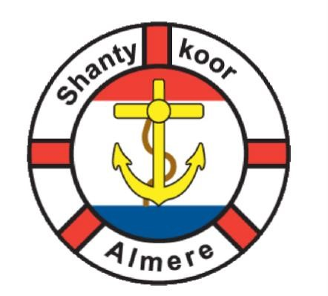

Shantykoor Almere

Bankrekening NL91 RABO 0123 6548 90 K.v.K. nr 39084387 Flevoland

Sponsoring Shantykoor Almere

Edze Hiemstra

mobiel

:
06 2251 8074

email

:
hiems70@kpnmail.nl

:
www.shantykooralmere.nl

website
SPONSOR VOORSTEL
O Bijdrage € 250,--**

O Bijdrage € 150,--*

O Bijdrage € 50,--

Firma/Logo vermelding op banner of beachflag
** 25%= 4 namen op de banner/beachflag en *15%=6 namen per banner
Als tegenprestatie bieden wij u nog het volgende aan:

- Een speciaal optreden bij of in uw bedrijf van ons koor tijdens een bijzondere gelegenheid.
- Vermelding op onze website.
- U bent welkom in onze VIP tent op Zondag bij het Shanty korenfestival tijdens de Almere – Havendagen.

Ja ik ga akkoord met de sponsoring van het Shantykoor Almere en betaal een bijdrage van € ….............................

Firma:..............................................................

Naam:...............................................................

Adres:...............................................................

Wooplaats: …............, …..................................
PS: U ontvangt van ons een bevestiging van uw deelname.

